WhatsApp

Lo que en realidad pasa con la privacidad de tus datos
Alfaro, Y. (16 de enero de 2021). WhatsApp y lo que en realidad pasa con la privacidad de tus datos. Milenio. Recuperado de https://www.milenio.com/negocios/whatsapp-y-lo-que-en-realidad-pasa-con-la-privacidad-de-tus-datos. Modificado para fines didácticos por Rasso, H. (2021, Colegio de Bachilleres)

Preocupados por las nuevas políticas de privacidad de WhatsApp, miles de usuarios han migrado a otras apps como Signal, que a mediados del mes de enero colapsó por unas horas por el aumento en la demanda, y Telegram, que en pocos días alcanzó 500 millones de usuarios nuevos a escala global, cifra que aún está lejos de los 2 mil millones de WhatsApp.

En el mes de enero, los usuarios comenzaron a propagar vía redes sociales, que WhatsApp obligará a los usuarios de la plataforma a entregar sus datos personales a Facebook, que es el propietario de la misma, algo que no es del todo preciso.

Facebook compró WhatsApp en 2014 y desde 2016 los usuarios de la aplicación de mensajería comparten su información sobre su actividad, más no el contenido de sus mensajes con la red social de Mark Zuckerberg. Facebook conoce los números de teléfono que se utilizan, la frecuencia con la que se abre la aplicación y el tiempo que se utiliza, por mencionar algunos ejemplos.

Las nuevas políticas de privacidad de WhatsApp representan algo extraordinario.

Para el usuario común los cambios no implican nada nuevo. Contrario a lo que se comenta en redes sociales, ni WhatsApp ni Facebook pueden ver tus mensajes, ni saber los nombres asociados a tus números de contacto, ni saber a quién y cuántas veces contactas a alguien, ni tu ubicación en tiempo real.
El cambio más importante de los términos y condiciones de WhatsApp son para la versión Business, pues ahora las empresas podrán acceder a servicios de Facebook para almacenar mensajes, fotografías y otros datos de forma segura y cifrada. Por ejemplo, si interactúas con una cuenta de WhatsApp Business, como las que ya usan grandes retailers como Superama, Elektra y recientemente Liverpool, Facebook también podrá tener acceso a la información del tipo de compras que hagas, y la red social podrá ofrecerte publicidad relacionada con esa empresa o producto.
Retail es una palabra de origen inglés que se usa para referir el comercio al detalle, es decir, la venta de productos al consumidor final.
Cuando interactúes con una empresa con cuenta de WhatsApp Business que aloje sus datos en los servicios de Facebook, se te avisará y tendrás la opción de aceptar interactuar con ella o no para que no se compartan esos datos de comportamiento de consumo con la red social.
WhatsApp Business facilita las interacciones con los clientes, ya que ofrece herramientas para automatizar, organizar y responder rápidamente a los mensajes.

Prórroga
En respuesta a las preocupaciones por la actualización de sus políticas de privacidad, WhatsApp aplazó la fecha límite para que sus usuarios las acepten y la cambió del 8 de febrero al 15 de mayo. “Estamos retrocediendo la fecha en la que se les pedirá a las personas que revisen y acepten los términos. A nadie se le suspendió ni eliminó su cuenta el 8 de febrero. - la empresa también declaró - hacer mucho más para aclarar la información errónea sobre cómo funciona la privacidad y la seguridad en WhatsApp. Luego, iremos a las personas gradualmente para que revisen la política a su propio ritmo antes de que las nuevas opciones comerciales estén disponibles el 15 de mayo”, comunicó la app de mensajería.
“Nos aseguraremos de que los usuarios tengan suficiente tiempo para revisar y comprender los términos. Tenga la seguridad de que nunca planeamos eliminar ninguna cuenta en función de esto y no lo haremos en el futuro”, tuiteó desde su cuenta oficial.

Vieja historia
La preocupación de los usuarios por la actualización de WhatsApp es atípica considerando que solo una persona de cada 10 lee las condiciones generales antes de descargar una app, entre las que se incluye las condiciones de privacidad y el uso y cesión de datos personales, según un estudio de OCU, una organización española que lucha por los derechos del consumidor.
Sin embargo, 78 por ciento de los encuestados indicó que se ven obligados a aceptar las condiciones impuestas por las empresas para usar sus aplicaciones. Esto significa que en muchos casos los usuarios ya compartían su información personal con otras apps antes de WhatsApp, por ejemplo, al descargar juegos virales que contienen malware. A inicios de 2020, Google eliminó 24 juegos de su play store, luego de que la empresa francesa de ciberseguridad Evina, detectara que robaban las credenciales de acceso de los usuarios a Facebook.

Configurar la privacidad
GCF Aprende Libre. (2021). Configurar la privacidad. Recuperado de https://edu.gcfglobal.org/es/como-usar-whatsapp/configurar-la-privacidad-de-whatsapp/1/ . Modificado para fines didácticos por Rasso, H. (2021, Colegio de Bachilleres)

Una de las herramientas más útiles de WhatsApp es que te permite configurar tu privacidad y así decidir quién puede ver la confirmación de lectura de un mensaje, la hora de la última conexión, la foto de perfil y el estado.

Es importante tener en cuenta que si ocultas la opción de última conexión o la confirmación de lectura, tampoco podrás ver estas opciones en otros contactos. No obstante, la confirmación de lectura sí se podrá ver en chats de grupos.
En Android
Paso 1:
Pulsa el comando Menú, que podrás reconocer porque son tres pequeños círculos ubicados en la parte superior derecha, y allí elige Ajustes.
Paso 2:
En el menú que te aparece, pulsa sobre Cuenta.
Paso 3:
En las opciones del menú, elige Privacidad.
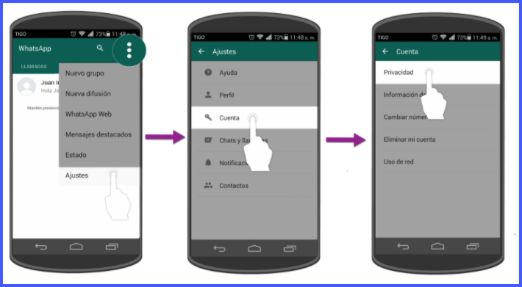
Paso 4:
Allí puedes editar quién puede ver tu información personal, eligiendo sobre la opción que quieres modificar. Puedes cambiar si quieres que cualquier usuario de WhatsApp, solo tus contactos o nadie vea tu Hora de última vez (la última vez que estuviste conectado), Foto de perfil y Estado.
Paso 5:
Allí mismo, pulsa sobre la opción Confirmaciones de lectura para activar o desactivar que tus contactos puedan verificar si leíste el mensaje.
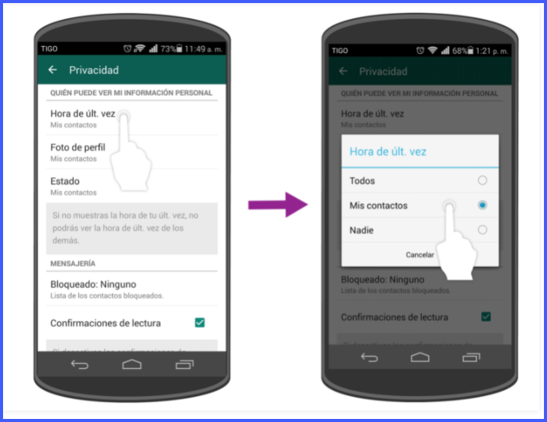

En iPhone
Paso 1:
Pulsa sobre la opción Configuración y en el menú que aparece presiona el botón Cuenta.
Paso 2:
En las opciones que te aparecen, pulsa sobre Privacidad.
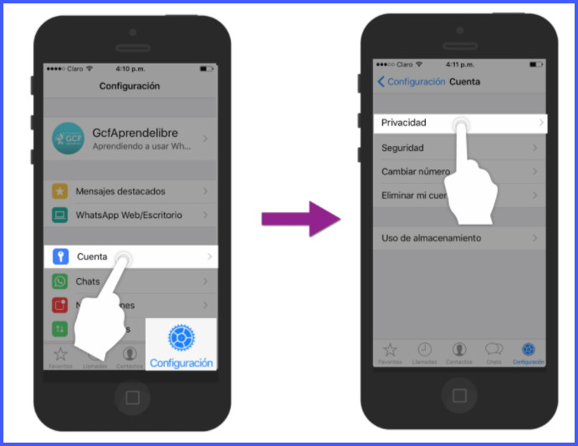

Paso 3:
Elige la opción que quieres modificar: puedes cambiar si quieres que cualquier usuario de WhatsApp, solo tus contactos o nadie vea tu última vez (la última vez que estuviste conectado), Foto de perfil y Estado.

Allí mismo podrás activar o desactivar la opción Confirmaciones de lectura.
